MEMORIA PRACTICA 2 DE TÉCNICAS DE OPTIMIZACIÓN
Realizado por Jaime Lorenzo Sánchez

Ejercicio 1. Realizar una implementación y prueba del siguiente código, donde las dimensiones de las matrices son 128,128,128 para A y B, y 64,64,64,64 para C y D; N = 64

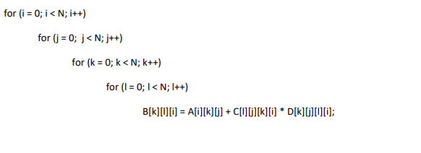
El código a implementar se realiza mediante el vector (i,j,k,l). Además de dicho vector, se realizará un estudio mediante el vector (i,k,j,l).

Para la realización de la práctica, se ha utilizado una máquina virtual y un equipo con la siguiente información:

Procesador del equipo | Intel Core i7-8565U
Entorno de desarrollo | Ubuntu 20.04.3
Herramienta de desarrollo | C++
Compilador empleado | G++ version 9.3.0

Características de la memoria caché L1

data | 4x32 KB (4 bloques de 32 KB)
line size | 64 B
Associativity | 8-way set

Calculamos el número de líneas por vía:

Características de la memoria caché L2

Data | 4x256 KB (4 bloques de 256 KB)
Line size | 64 B
Associativity | 8-way set

Calculamos el número de líneas por vía:

Características de la memoria caché L3

Data | 8 MB
Line size | 64 B
Associativity | 16-way set

Calculamos el número de líneas por vía:

Ejercicio 2. Obtener los tiempos de ejecución del programa descrito con O0 y O2

Ejercicio 3. Aplicar el algoritmo de permutación de bucles visto en clase al desarrollo realizado y obtener los tiempos de ejecución del programa con O0 y O2

Ejercicio 4. Realizar una justificación exhaustiva de los resultados obtenidos.

Ejercicio 5. Aplicar algoritmo de padding al desarrollo realizado

Ejercicio 6. Obtener tiempos en distintos casos (original, permutado y padding) y realizar una comparativa.

Con programa de multiplicación de dos matrices (bidimensionales), realizar:

A) Obtener tiempos de ejecución del programa con diferentes opciones de optimización del compilador. Redactar las conclusiones.

B) Aplicar permutación de bucles en el código MxM. Redactar conclusiones

C) Aplicar padding en el código MxM. Redactar conclusiones

D) Aplicar tiling/blocking en el código MxM. Redactar conclusiones

E) Realizar comparativa y elección de la mejor opción de optimización

